ПОДКЛЮЧЕНИЕ ТРЕХФАЗНЫХ ПОТРЕБИТЕЛЕЙ К ОДНОФАЗНОЙ СЕТИ
А.ИЛЬИН, 191123, г.С.-Петербург, а/я 12.
В радиолюбительской литературе [1...5] неоднократно поднимался вопрос о подключении трехфазного потребителя к однофазной сети. Авторы статей указывают на недостатки описанных способов:
- потеря 50% мощности от номинальной;
- не все марки электродвигателей хорошо запускаются при питании от однофазной сети;
- необходимость применения двух емкостей (пусковой и рабочей);
- ступенчатая регулировка номинала емкости в разных режимах работы;
- необходимость изменения номинала емкости при изменении нагрузки на валу;
- на холостом ходу по обмотке электродвигателя протекает ток на 40% больше номинального;
- лишние "навороты" для автоматизации отключения пускового конденсатора и при замене бумажных конденсаторов электролитическими.
Предлагаю еще один вариант подключения трехфазных потребителей к однофазной сети.
Если посмотреть па график трехфазного напряжения, видно, что каждая кривая сдвинута относительно другой на 1/3 периода (рис.1).
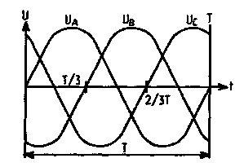
рис.1
Частота сети равна 50 Гц, следовательно, период Т равен 20 мс. Отсюда следует, что 1/3 периода составляет 6,666... мс. Пусть Ua на рис.1 - однофазное синусоидальное напряжение 220 В, 50 Гц. Пропустив Ua через схему задержки на 6,666... мс, получим сдвинутое на 1/3 периода напряжение Uв, по амплитуде и частоте равное Ua. "Пропустив" через аналогичную схему задержки напряжение Uв, получим сдвинутое на 1/3 периода относительно напряжения Uв напряжение Uс.
Принципиальная схема такого устройства приведена на рис.2.
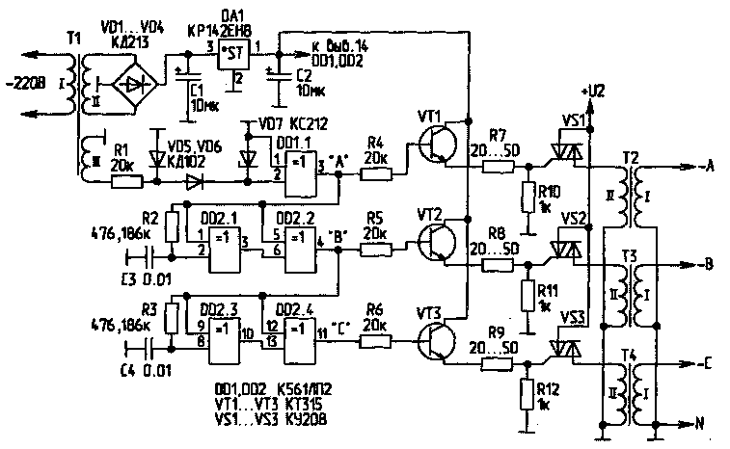
рис.2
Устройство состоит из блока питания и генератора импульсов положительной полярности на трансформаторе Т1. В блок питания входят обмотка II трансформатора Т1, выпрямительный мост VD1 ...VD4 и стабилизатор DA1. Генератор импульсов собран на обмотке III трансформатора Т1, резисторе R1 и выпрямителе на диодах VD5, VD6. Стабилитрон VD7 защищает входы элемента DD1.1 от случайного превышения напряжения более 12 В. На элементе DD1.1 собран формирователь прямоугольных импульсов. Можно применить и компаратор.подробно описанный в [6]. На выходе формирователя DD1.1 присутствуют импульсы прямоугольной формы частотой 50 Гц положительной полярности. Предположим, что это импульсы напряжения Uа (рис.1). Импульсы с выхода "А" элемента DD1.1 подаются на вход схемы задержки, собранной на элементах DD2.1, DD2.2. R2, С3. На выходе элемента DD2.2 появляются импульсы, задержанные на 1/3 периода относительно импульсов "А", т.е. импульсы "В". Импульсы "В" подаются на вход второй схемы задержки на элементах DD2.3, DD2.4, R3, С4, на выходе которой (элемент DD2.4) присутствуют импульсы, соответствующие напряжению Uс на рис.1, сдвинутые на 1/3 периода относительно "Uв". Импульсы "А", "В", "С", сдвинутые друг от-носительно друга на 6,666... мс, посту-пают на ключевые каскады VT1, VS 1; VT2, VS2 и VT3, VS3 соответственно. С выходов ключей (симисторов VS1...VS3) импульсное напряжение частотой 50 Гц подается на обмотки трансформаторов Т2...Т4. С выходных обмоток трансформаторов получаем синусоидальные напряжения, сдвинутые на 1/3 периода или на 120° одно относительно другого, т.е. трехфазное напряжение.
Детали и регулировка схемы. Формирователь прямоугольных импульсов можно выполнить по любой из известных схем. Вместо диодов VD1...VD4 можно применить мост КЦ405. Симисторы VS1...VS3 заменяются тиристорами КУ202, т.к. на их входы подается постоянное напряжение. Постоянная времени т RC-цепей R2, С3 и R3, С4 рассчитана по формуле T=1,4RC. Приняв емкость конденсаторов СЗ, С4 равной 0,01 мкФ, находим сопротивление резисторов R2, R3, которое составляет 476,186 к. При этом постоянная времени т составляет 6,666604 мс, что практически равно сдвигу на 1/3 периода. Для более точной подгонки т RC-цепей резисторы R2, R3 состоят из последовательно соединенных постоянного и подстроечного резисторов общим номиналом около 510 к. Подстроеч-ным резистором подгоняют т RC-цепей, контролируя сдвиг фаз на выходах трансформаторов Т2...Т4 фазометром, так чтобы сдвиг фаз оказался как можно ближе к 120°.
При трансформации трехфазного тока используются либо три однофазных, либо специальные трехфазные трансформаторы с сердечником в форме трех закороченных стержней. Схема соединения отдельных трансформаторов (рис.3) соответствует схеме включения "звезда/звезда". Такое соединение показано на рис.3 [7].
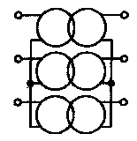
рис.3
Трансформатор Т 1 (рис.2)-заводской. Напряжения обмоток: II - до 30 В (Umax.вх DA1); III-12 В. Т2...Т4 - повышающие. На вход "+U2" подается штатное напряжение, на которое рассчитаны обмотки Т2...Т4, т.е. 12 В при Uii=12 В, 24 В при Uii=24 В и т.д. Трансформаторы Т2...Т4 - готовые на соответствующие токи и напряжения или самодельные.
Литература
1. Трехфазный электродвигатель в однофазной сети. - Радиолюбитель, 1992,N12,C.20.
2. Смирнов К. О работе трехфазного электродвигателя в однофазной сети. - Радиолюбитель, 1993, N6, С.27.
3. Кухаренко А. Трехфазный двигатель в однофазной сети. - Радиолюбитель, 1996, N2, С.28; 1996, N3, С.27.
4. Новик А. Полярный конденсатор в цепи переменного тока. Радиолюбитель, 1996.N9.C.17.
5. Еговкин В. Выбор диодов для пусковых оксидных конденсаторов. - Радиолюбитель, 1997, N7, С.12.
6. Ильин А.Г. Стабилизатор переменного напряжения. - Радиолюбитель, 1997,N8,C.25.
7. Воробьев А.В. Электротехника и электрооборудование строительных процессов. - М.: Изд-во "АСВ", 1995.
8. Гинкин Г.Г. Справочник по радиотехнике. - ГЭИ, 1948.
Радиолюбитель 10/98 c.26-27
Источник материала

